**KK4**

**LEMBAR KERJA PESERTA DIDIK**

**TEKNIK PENGOLAHAN INPUT USER**

Nama : Arsya Fathiha Rahman

Kelas/Absen : XI RPL 7 / 01

Assignment :

**Ketentuan:**

1. Kumpulkan dengan format file: WORD dengan Judul file: **No.Absen_NAMA_KELAS**

1. Tugas Praktik dan Laporan**:**
   1. Buat aplikasi Dashboard dengan Menggunakan **Android Studio**
   2. Ikuti langkah pembuatan Fragment dengan menggunakan referensi youtube:
      * Bottom Navigation with Fragment – Kotlin:

<https://youtu.be/ngNuDce9FPY>

1. Ketentuan Format Nama Project:

**Dashboard_Nama_No.Absen**

1. Program boleh dimodifikasi dan ditambahkan sesuai kreativitas **(tambahkan desain layout di setiap masing halaman menu)**
2. Pengerjaan secara individu (diperbolehkan diskusi dengan kelompok)

Kumpulkan link **PUBLIC DRIVE** screenshot project di Android Studio, dan hasil *running* aplikasi

**Screen Shoot Codingan**

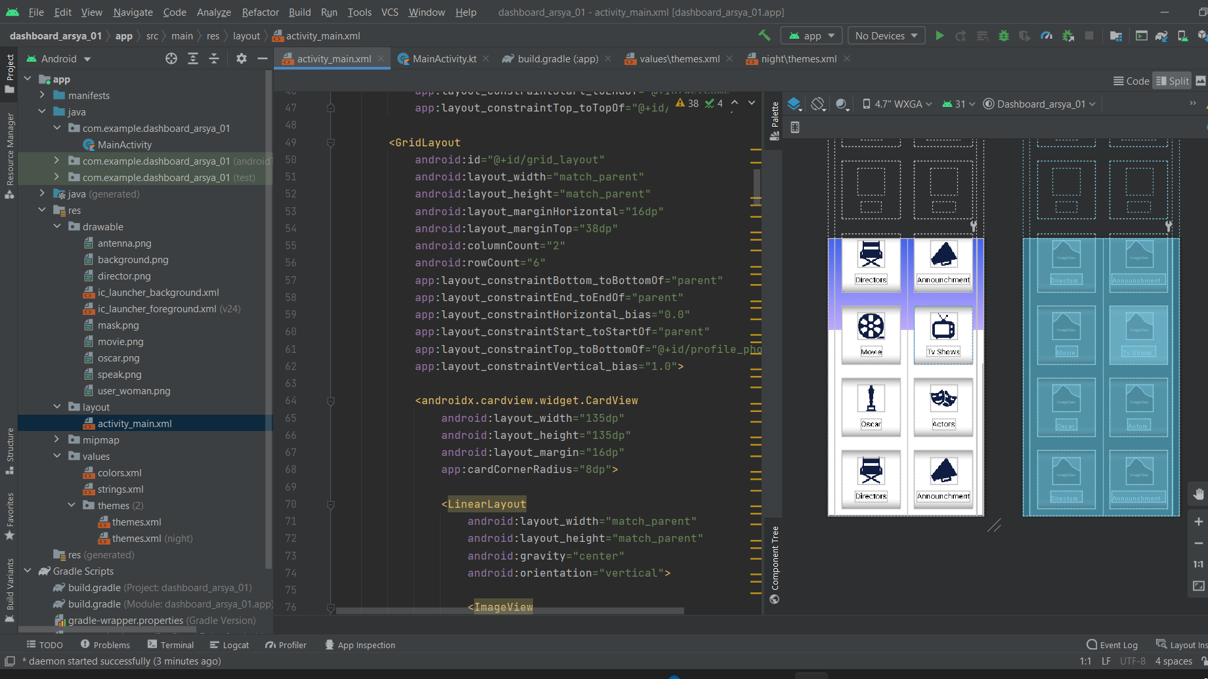

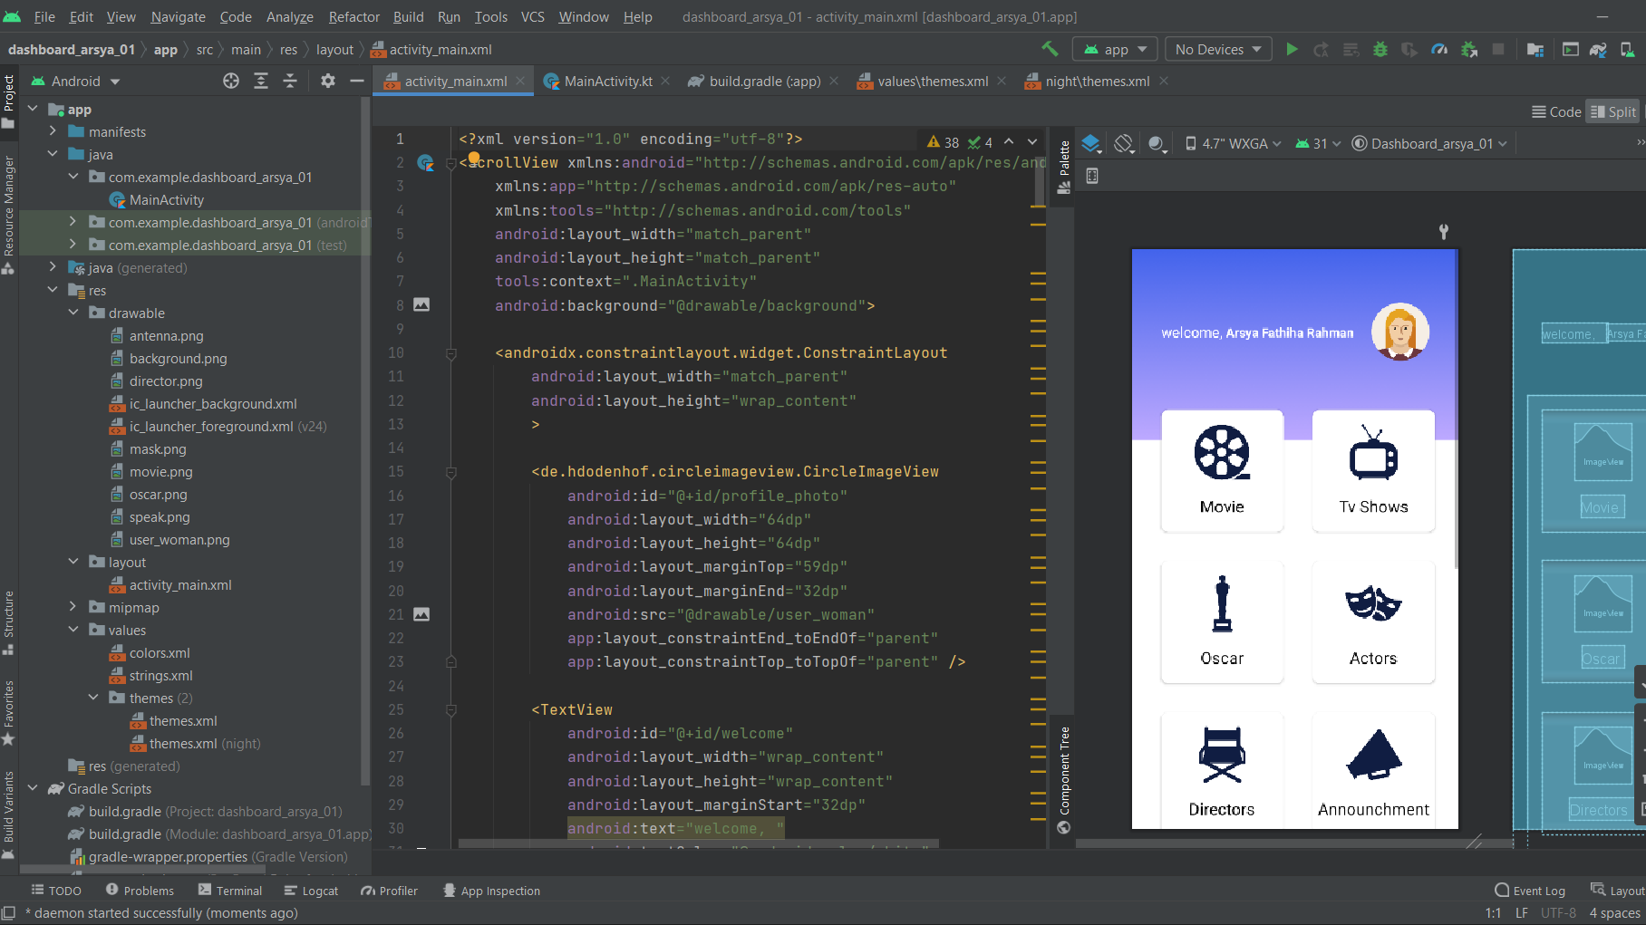

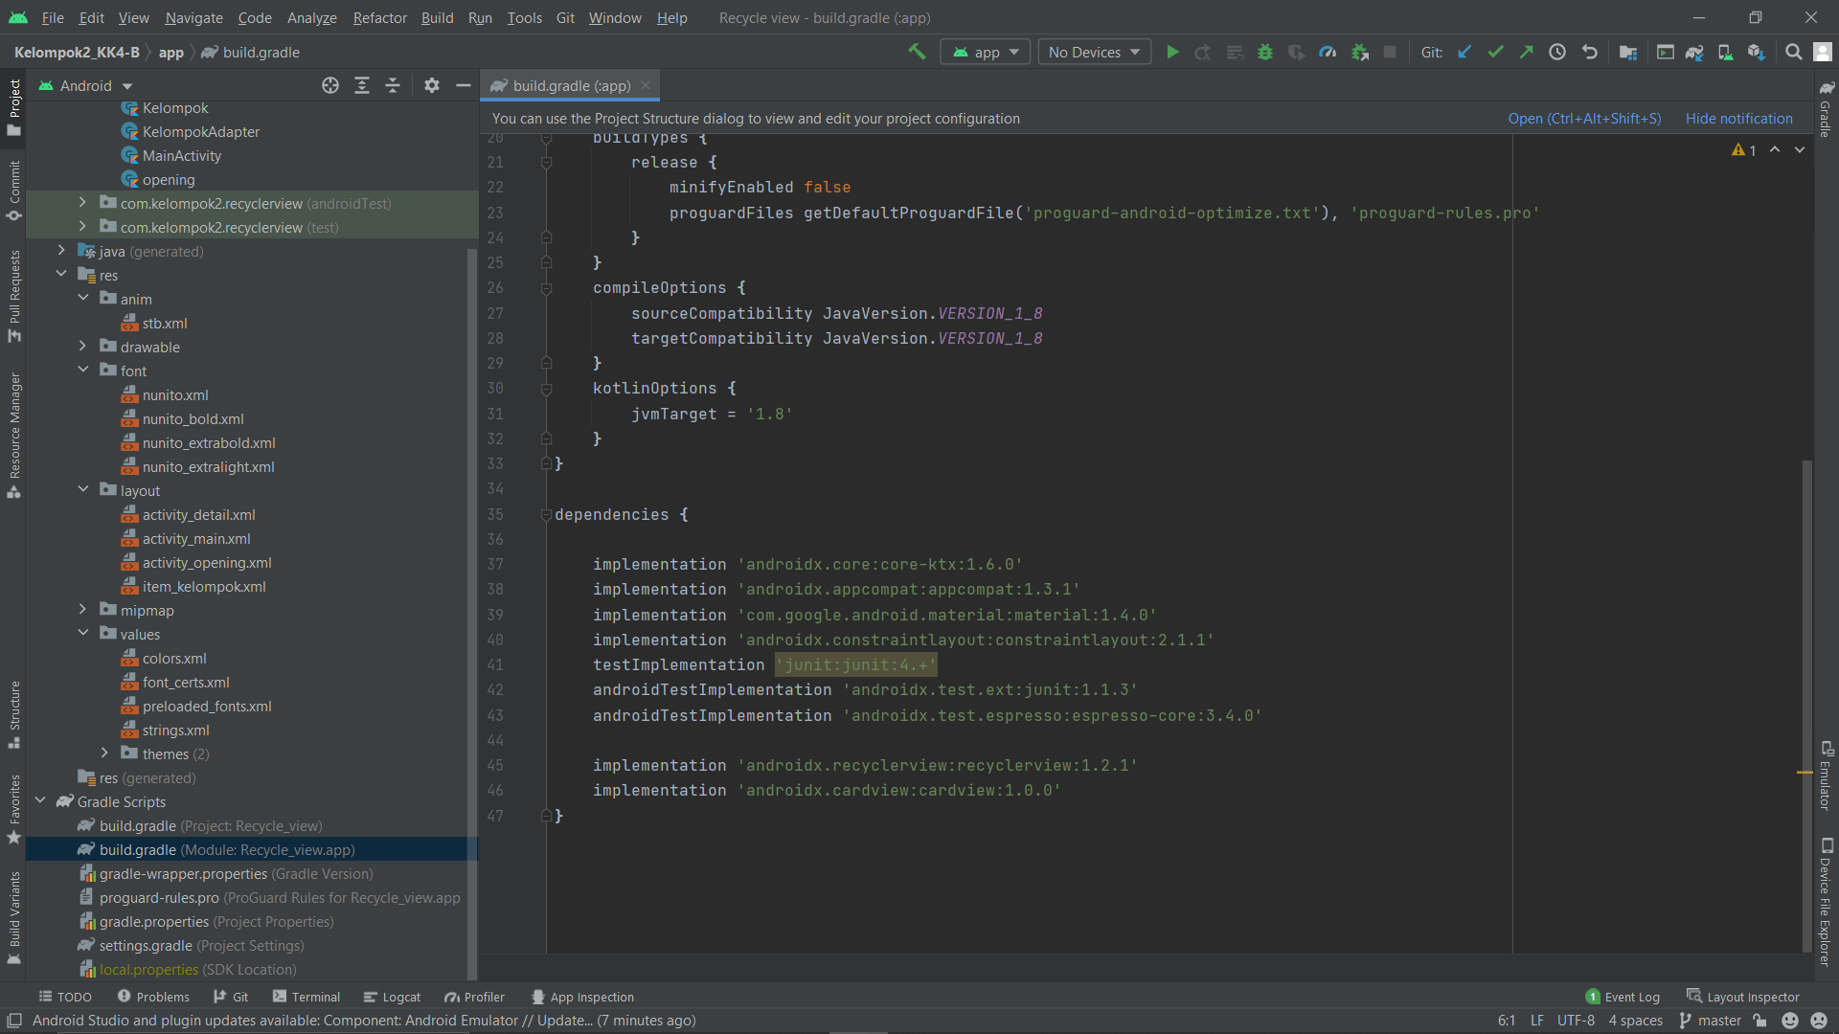

**Screen Shoot Running**

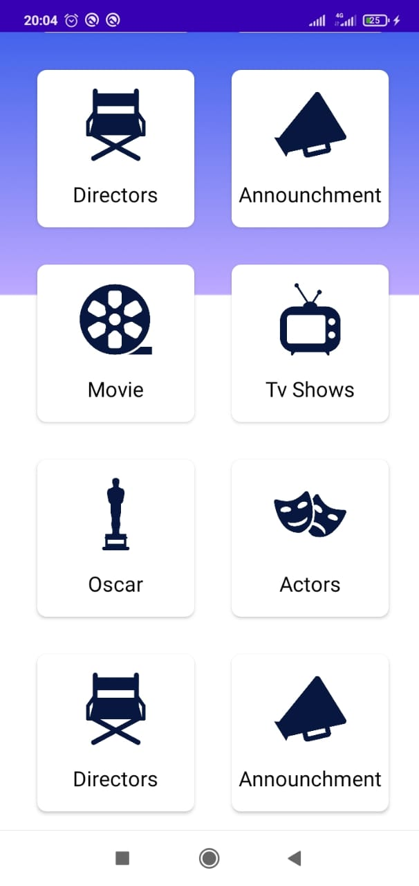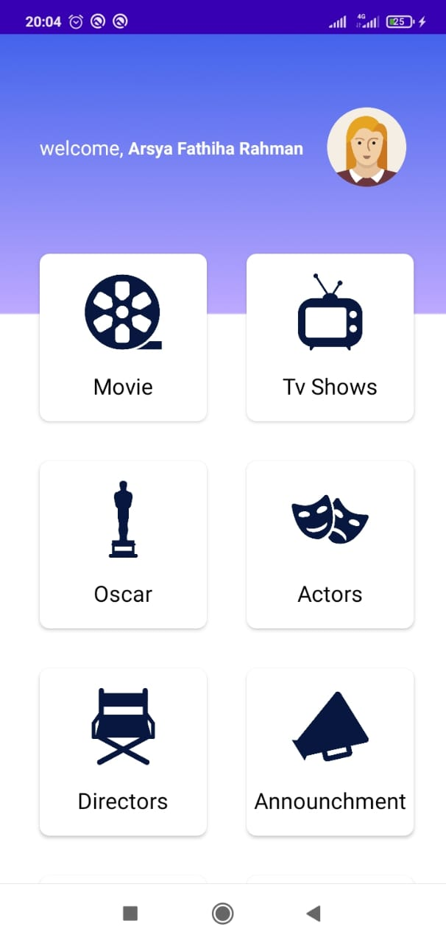

**Link Video Run:** [**https://drive.google.com/file/d/1y02FjRVBLvmWc70UnrqIgOE7uhQdiO1v/view?usp=sharing**](https://drive.google.com/file/d/1y02FjRVBLvmWc70UnrqIgOE7uhQdiO1v/view?usp=sharing)